**Linguagem de Programação**

* **Cw3.1 – Classes e métodos em Python**

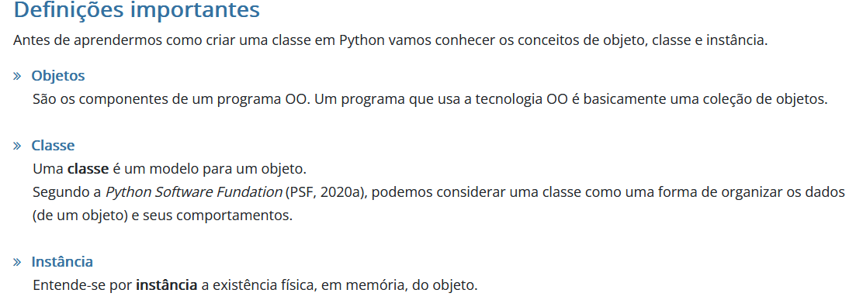

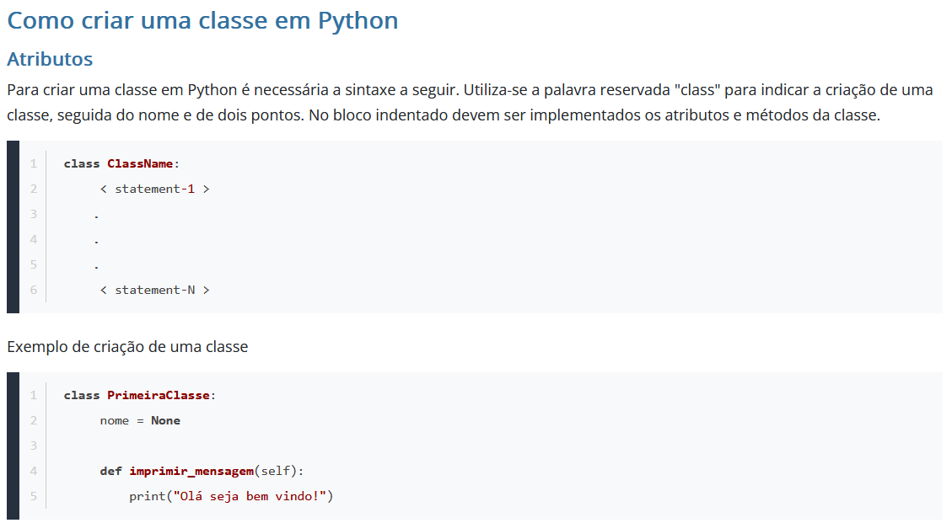

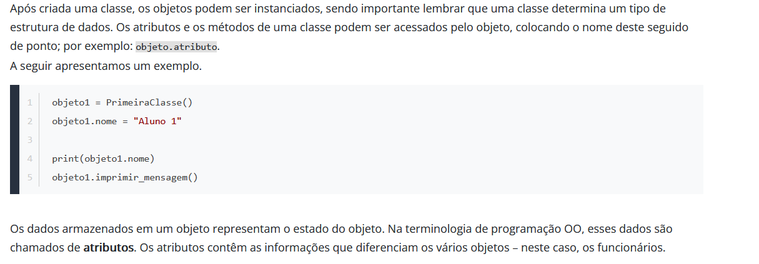

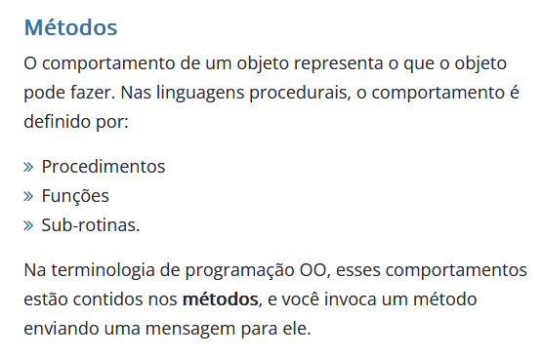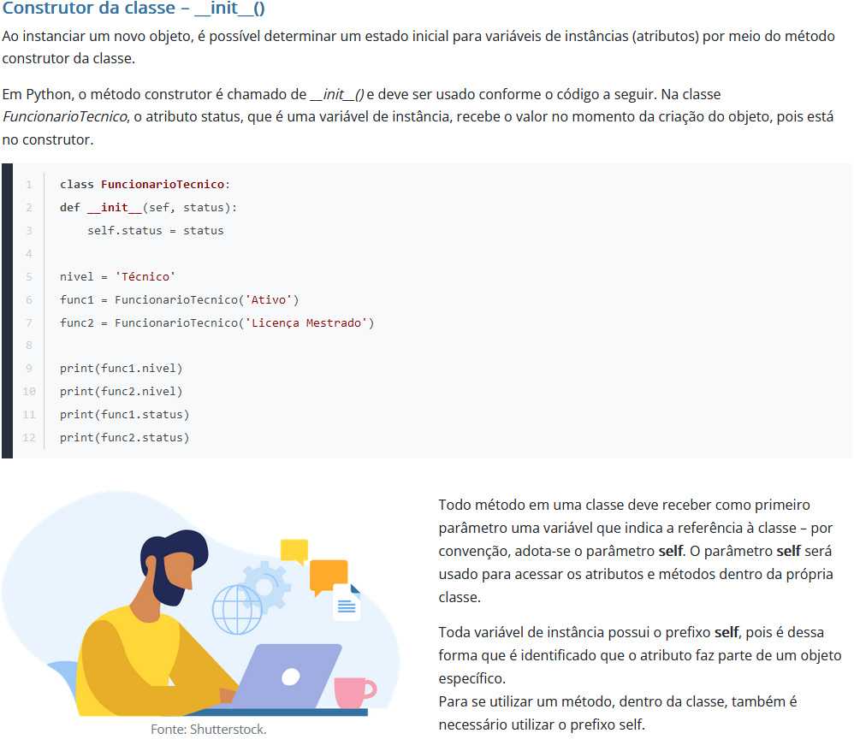

* 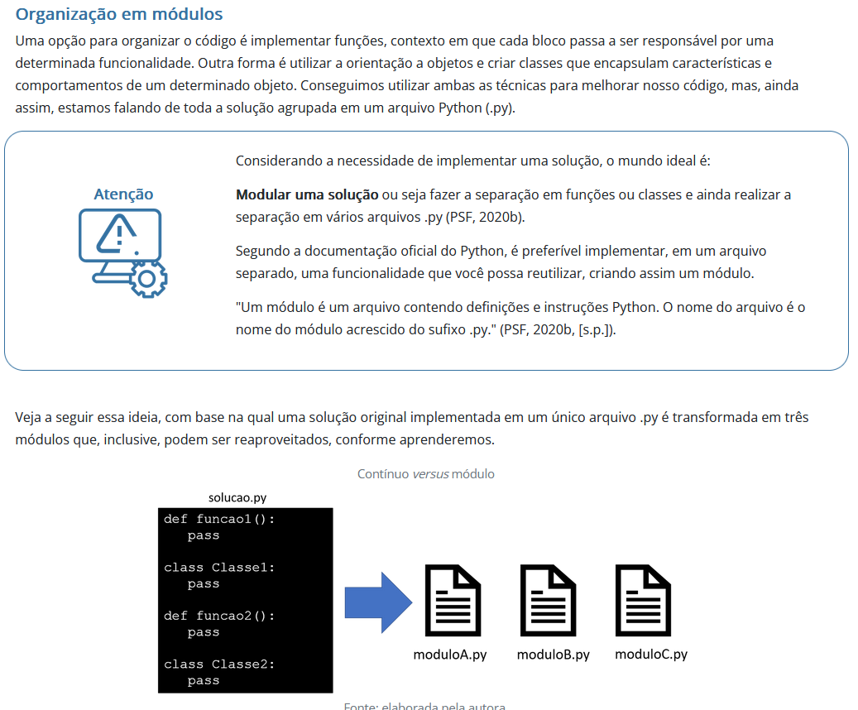**Cw3.2 – Bibliotecas e módulos em Python.**

Criação de módulos

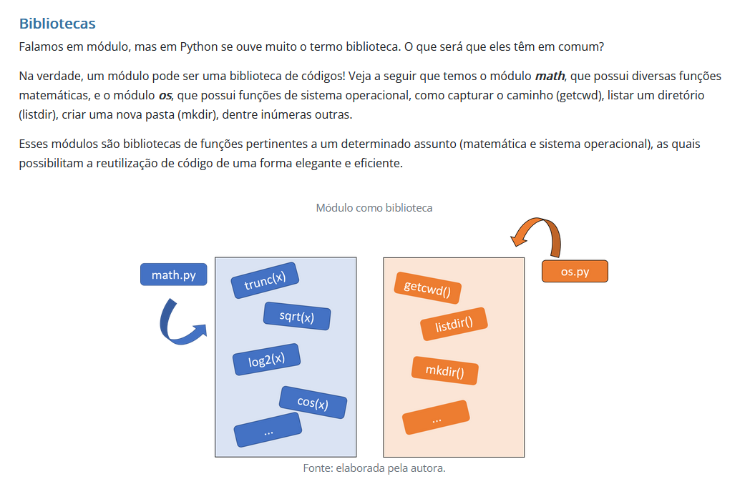

Blibliotecas

math.py

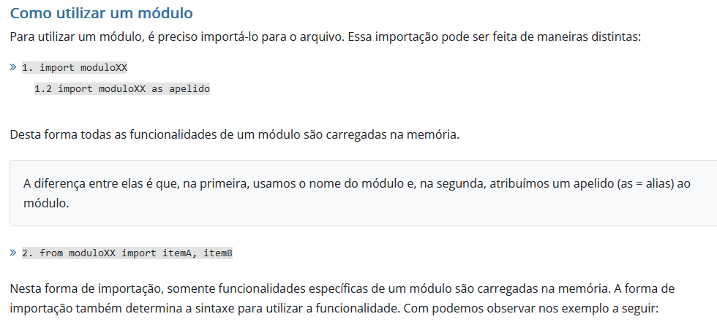

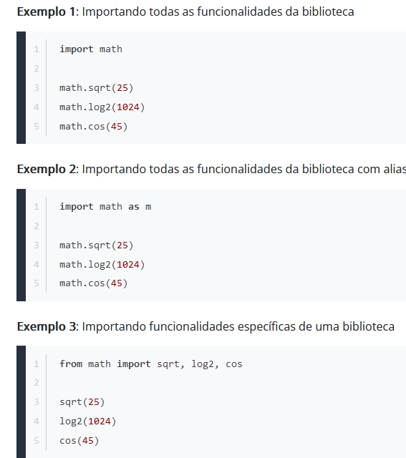

< Importando toda bliblioteca :

import **math**

< importando toda bliblioteca e definindo ‘m’ como um apelido\variavel

< importando apenas algumas funcionalidades da

Blilioteca.

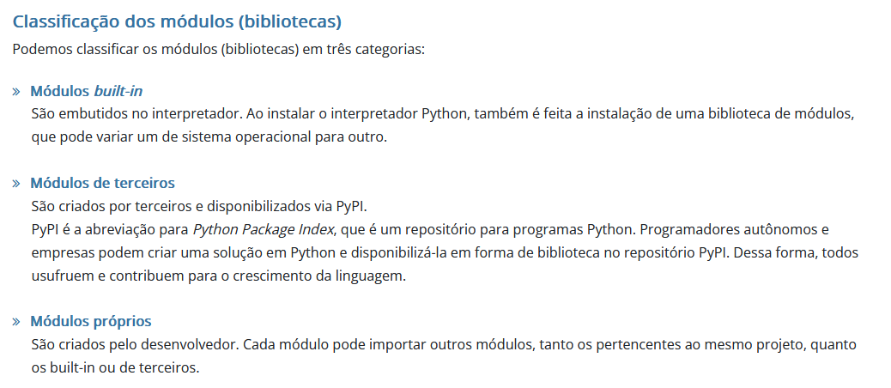

Módeulos built-in = Já estão instalado blibliotecas e funções dentro do Py.

Módulos de terceiros = São criações de terceiros

Módulos próprios = são próprios kkk

**Cw3.3 – Aplicação de banco de dados com Python**

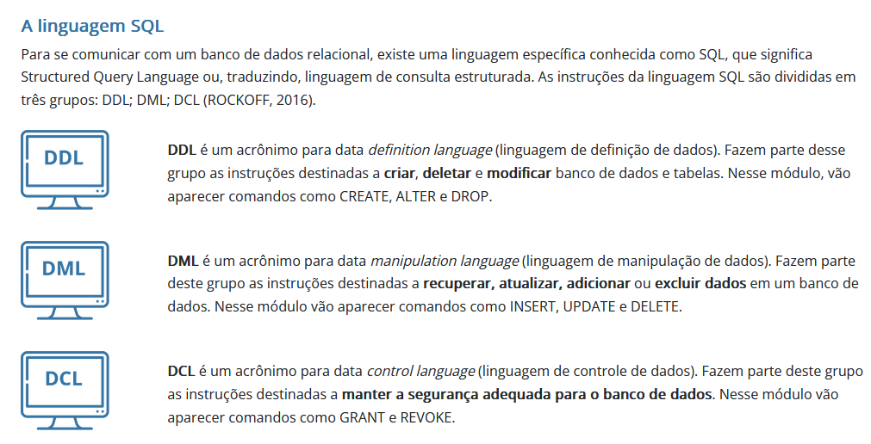

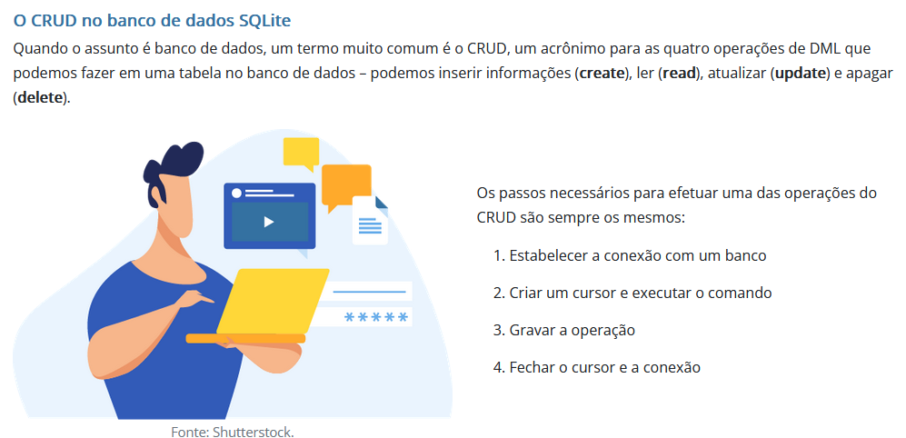

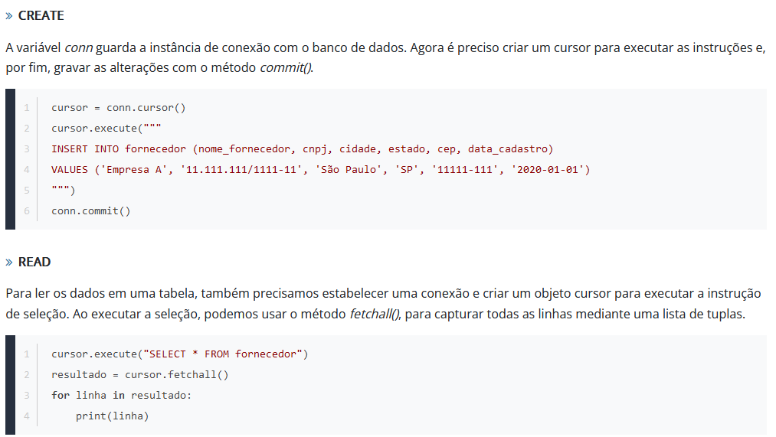

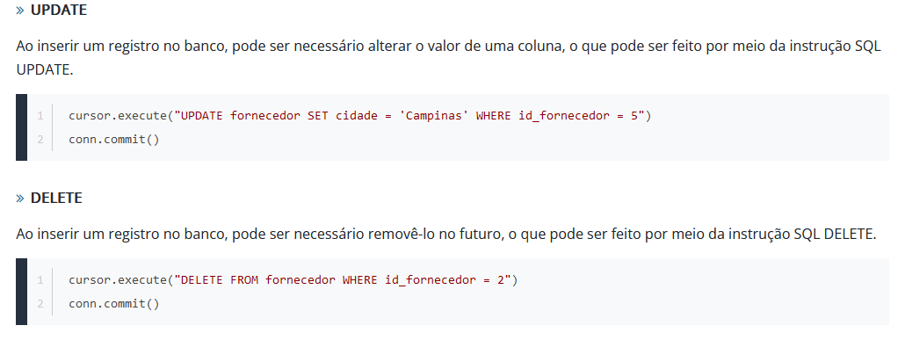

**Anotações Vídeo Aula**